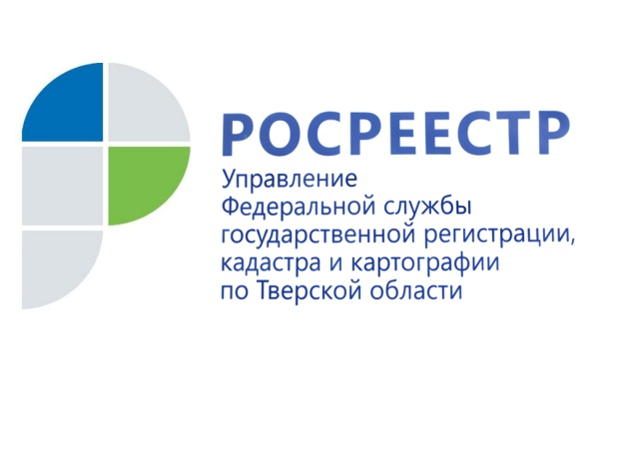 ПРЕСС-РЕЛИЗ

Обжаловать решение о приостановлении кадастрового учёта теперь можно в апелляционной комиссии при Управлении Росреестра по Тверской области

26 апреля 2017 года - При Управлении Росреестра по Тверской области создана и уже приступила к работе апелляционная комиссия по рассмотрению заявлений об обжаловании решений о приостановлении осуществления государственного кадастрового учёта или решений о приостановлении осуществления государственного кадастрового учёта и государственной регистрации прав. Первое заседание апелляционной комиссии состоялось в минувший вторник, 25 апреля.
Обратиться в апелляционную комиссию могут кадастровые инженеры, а также правообладатели, несогласные с решением органа регистрации прав. Обращение в апелляционную комиссию является обязательной досудебной процедурой. Действующим законодательством прямо предусмотрено, что в судебном порядке обжалование решения о приостановлении осуществления государственного кадастрового учёта возможно только после его обжалования в апелляционной комиссии. При этом государственной пошлиной обжалование решения в апелляционной комиссии не облагается.
Заявление об обжаловании решения о приостановлении необходимо представить в апелляционную комиссию в течение 30 дней с даты обжалуемого решения. Сделать это можно, подав заявление в письменной форме при личном обращении в комиссию по адресу: г. Тверь, ул. Горького, д.27, либо посредством почтового отправления с описью вложения и с уведомлением о вручении по адресу: 170100, г.Тверь, Свободный переулок, д.2.
Из шести заявлений, поданных в апелляционную комиссию при Управлении Росреестра по Тверской области, одно заявление было принято к рассмотрению, в результате чего решение о приостановлении признано обоснованным. По пяти заявлениям вынесен отказ в принятии к рассмотрению по следующим основаниям:
- заявление подано не по форме;
- поданное заявление не является предметом рассмотрения комиссии, поскольку за обжалованном в нём решении о приостановлении последовало принятие решения об отказе в учётных действиях.

Руководитель Управления Росреестра по Тверской области, председатель апелляционной комиссии Николай Фролов: «В отличие от судебной процедуры апелляционная комиссия берёт на себя все необходимые процессуальные действия: запрашивает документы, материалы и информацию в органах местного самоуправления, органе кадастрового учёта, в иных организациях и у кадастрового инженера, а также при необходимости проводит экспертизу документов. Положительное решение апелляционной комиссии является основанием для осуществления учётных действий без представления каких-либо дополнительных заявлений и документов. Если же решение о приостановлении осуществления государственного кадастрового учёта признано обоснованным, дальнейшее его обжалование возможно только в судебном порядке, поскольку повторная подача заявления об обжаловании решения о приостановлении в отношении одного и того же решения не допускается».

С более подробной информацией о порядке формирования, работы апелляционной комиссии, перечне и формах документов, необходимых для обращения в апелляционную комиссию, можно ознакомиться на сайте Росреестра в разделе «Деятельность/Обеспечение кадастровой деятельности/Апелляционные комиссии».

О Росреестре
Федеральная служба государственной регистрации, кадастра и картографии (Росреестр) является федеральным органом исполнительной власти, осуществляющим функции по государственной регистрации прав на недвижимое имущество и сделок с ним, по оказанию государственных услуг в сфере ведения государственного кадастра недвижимости, проведению государственного кадастрового учета недвижимого имущества, землеустройства, государственного мониторинга земель, навигационного обеспечения транспортного комплекса, а также функции по государственной кадастровой оценке, федеральному государственному надзору в области геодезии и картографии, государственному земельному надзору, надзору за деятельностью саморегулируемых организаций оценщиков, контролю деятельности саморегулируемых организаций арбитражных управляющих. Подведомственными учреждениями Росреестра являются ФГБУ «ФКП Росреестра» и ФГБУ «Центр геодезии, картографии и ИПД».

Контакты для СМИ

Макарова Елена Сергеевна
помощник руководителя
Управления Росреестра по Тверской области

+7 909 268 33 77, (4822) 34 62 24

69_press_rosreestr@mail.ru
www.rosreestr.ru
170100, Тверь, Свободный пер., д. 2

